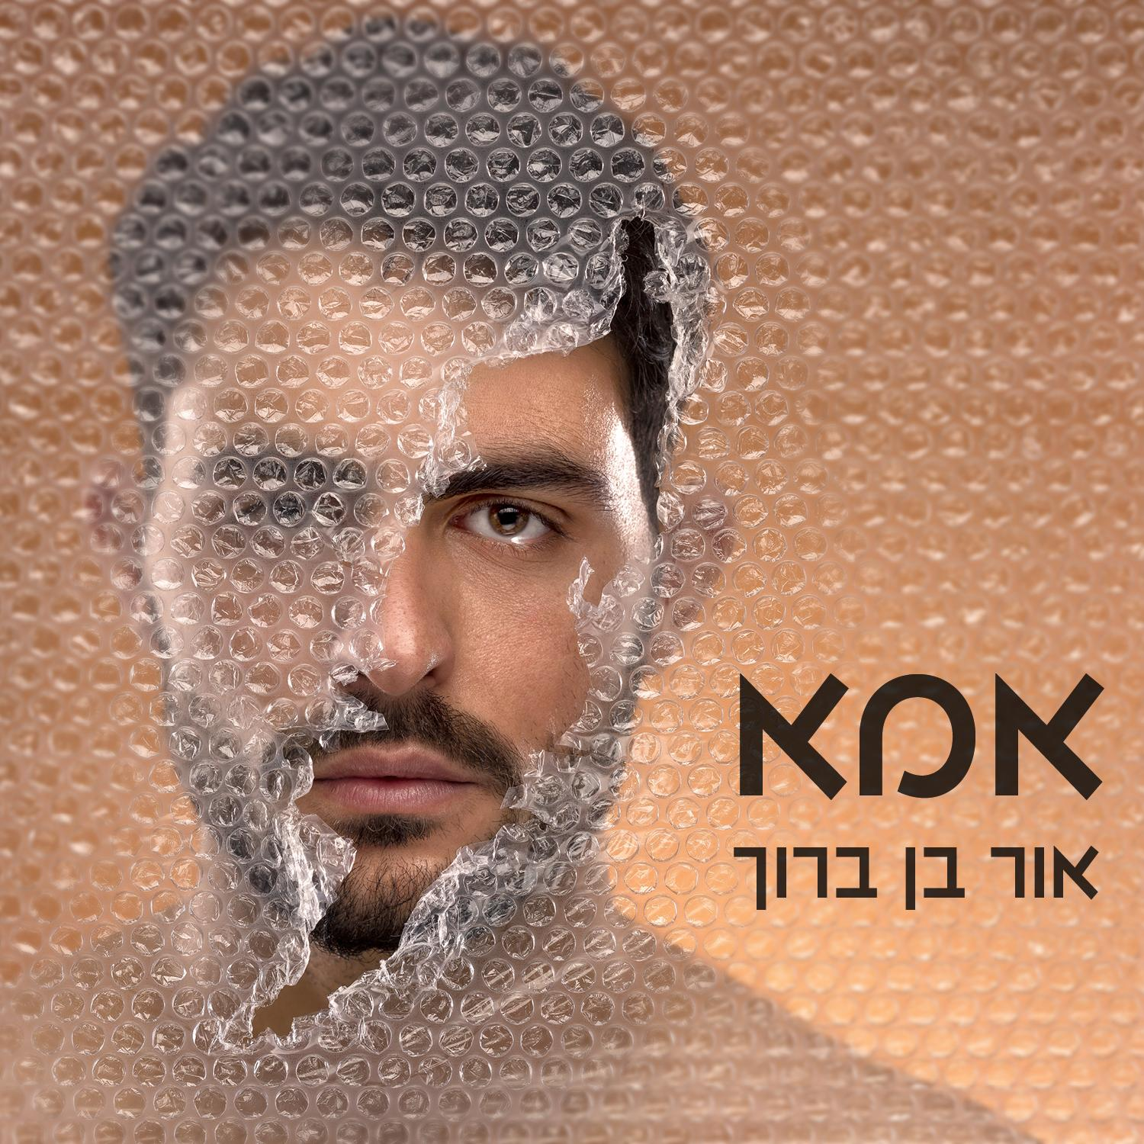
אור בן ברוך. אמא
שיר חדש לקראת אלבום חדש
מילים ולחן: אור בן ברוך
הפקה מוזיקלית: יונתן ויינרייך

"אמא איפה היית
עצמתי עיניים הלכתי רחוק מידי
אמא אין לי אוויר
כמה שביר אני
כמה שביר"

אור בן ברוך משחרר שיר חדש ומרגש "אמא". הטקסט של השיר הזה הוא כמו אגרוף בבטן.
אור – "אני מאמין שכל אחד ואחת מצאו עצמם איפה שהוא בדרך בסיטואציה שבה הם חשבו - "אמא אם רק היית רואה מה אני עובר", ובאותה הנשימה הדבר האחרון שהיית מאחל ליקרה לך מכל הוא לכאוב את הכאב שאתה כבר גם ככה מרגיש.
קרוע בין הצורך לחיבוק מגונן לבין הצורך להגן על אמא מלדעת מה הילד שלה עובר בעולם האמיתי".

אור בן ברוך, זמר -יוצר ושחקן שכבש רבים בשנה האחרונה עם התפקיד הראשי של המחזמר המדובר RENT. הוא נחשב לאחת ההבטחות הגדולות, יוצר מבוקש שותף בכתיבת כמה להיטים מהשנים האחרונות.

לפרטים נוספים: חגית נוביק סלומון

